АДМИНИСТРАТИВНАЯ ОТВЕТСТВЕННОСТЬ
(КоАП РФ)

Статья 14.11. Незаконное получение кредита или займа

Получение кредита или займа либо льготных условий кредитования путем представления банку или иному кредитору заведомо ложных сведений о своем хозяйственном положении либо финансовом состоянии –
влечет наложение административного штрафа на граждан в размере от одной тысячи до двух тысяч рублей; на должностных лиц - от двух тысяч до трех тысяч рублей; на юридических лиц - от двадцати тысяч до тридцати тысяч рублей.
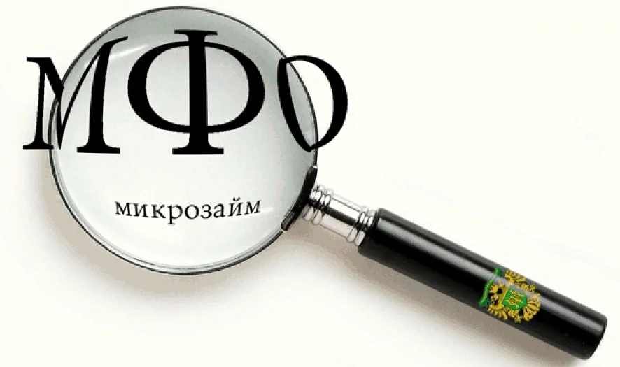

УГОЛОВНАЯ ОТВЕТСТВЕННОСТЬ
(УК РФ)

Статья 159.1. Мошенничество в сфере кредитования

1. Мошенничество в сфере кредитования, то есть хищение денежных средств заемщиком путем представления банку или иному кредитору заведомо ложных и (или) недостоверных сведений, -
наказывается штрафом в размере до ста двадцати тысяч рублей или в размере заработной платы или иного дохода осужденного за период до одного года, либо обязательными работами на срок до трехсот шестидесяти часов, либо исправительными работами на срок до одного года, либо ограничением свободы на срок до двух лет, либо принудительными работами на срок до двух лет, либо арестом на срок до четырех месяцев.

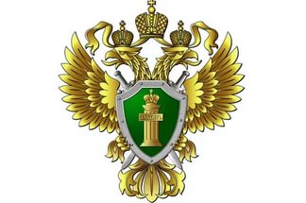

Прокуратура Унечского района Брянской области

«Микрофинансовая деятельность»

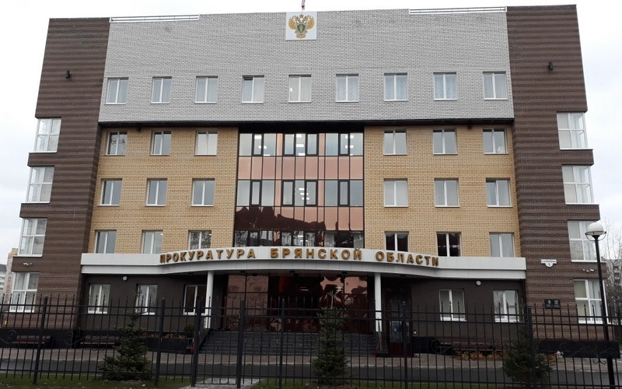

ДЕЯТЕЛЬНОСТЬ

С 2010 года в связи с принятием ФЗ от 02.07.2010 г. №151-ФЗ «О микрофинансовой деятельности и микрофинансовых организациях» (далее Закон о микрозаймах) наряду с кредитными организациями, предоставляющими кредиты гражданам, на финансовом рынке функционируют организации, которые предоставляют гражданам потребительские займы.
Микрофинансовая деятельность – это деятельность по предоставлению микрозаймов - займов в сумме, не превышающей один миллион рублей.
На осуществление микрофинансовой деятельности не требуется наличие лицензии.
Микрозаймы предоставляются только в валюте РФ на основании договора микрозайма, который заключается в письменной форме.
Прежде чем получать заем в той или иной МФО, потребителю следует убедиться в правомерности функционирования данной организации на потребительском рынке. К сожалению, «полулегальные» МФО далеко не всегда добросовестны по отношению к заемщику (например, жесткость и не всегда законность действий МФО по взысканию задолженности).

МИКРОФИНАНСОВЫХ

МФО обязана:

- предоставить лицу, подавшему заявку на предоставление микрозайма, полную и достоверную информацию о порядке и об условиях предоставления микрозайма, о его правах и обязанностях, связанных с получением микрозайма;
- разместить копию правил предоставления микрозаймов в месте, доступном для обозрения и ознакомления с ними любого заинтересованного лица, и в сети Интернет;
- проинформировать лицо, подавшее заявку на предоставление микрозайма, до получения им микрозайма об условиях договора микрозайма, о возможности и порядке изменения его условий по инициативе микрофинансовой организации и заемщика, о перечне и размере всех платежей, связанных с получением, обслуживанием и возвратом микрозайма, а также с нарушением условий договора микрозайма;
- гарантировать соблюдение тайны об операциях своих заемщиков.

ОРГАНИЗАЦИЙ

Потребителю необходимо проверить внесена ли организация в государственный реестр МФО. Сделать это можно на официальном сайте Банка России - http://www.cbr.ru. Если фирма не внесена в указанный реестр, то это повод задуматься о том, стоит ли обращаться в данную организацию.

Регулирование деятельности и контроль за МФО осуществляется Банком России. Именно в Банк России нужно обращаться, если потребитель хочет написать жалобу.

Также граждане могут пожаловаться на нарушения их прав со стороны МФО в органы Роспотребнадзора.

